

Modelos de la Investigación Operativa

Hoja de problemas 1

David Rozas Domingo (47456048-X)
4º curso de Ingeniería Informática Superior

Ejercicio 1:

a)

El modelo de programación lineal puede definirse como:

Sean:
Xa = Kg. a comprar del producto A.
Xb = Kg. a comprar del producto B.

Min: 600*Xa + 400*Xb

s.a.: 2*Xa + Xb >=8 // Necesidad mínima de proteínas.
6*Xa + Xb >=12 // Necesidad mínima de hidratos de carbono.
Xa + 3*Xb >=9 // Necesidad mínima de grasas.

Xa >=0
Xb >=0

Para realizar la resolución gráfica al problema, primero dibujamos las rectas de las condiciones.
Hallamos dos puntos para cada recta, y las dibujamos:

2*Xa + Xb >= 8 --> Si : 2*Xa + Xb = 8
Si Xa = 0 -> Xb = 8 -> Pto. (0,8)
Si Xa = 2 -> 4 + Xb = 8 -> Xb = 4 -> Pto. (2,4)

6*Xa + Xb >=12 --> Si: 6*Xa + Xb = 12
Si Xa = 0 -> Xb = 12 -> Pto. (0,12)
Si Xa = 1 -> Xb = 6 -> Pto. (1,6)

Xa + 3*Xb>=9 --> Si: Xa + 3*Xb =9
Si Xa = 0 -> Xb = 3 -> Pto.(0,3)
Si Xa = 3 -> Xb = 2 -> Pto.(3,2)

Xa >=0 y Xb >=0 indican que la solución estará en el primer cuadrante.

La representación gráfica de estas rectas es :
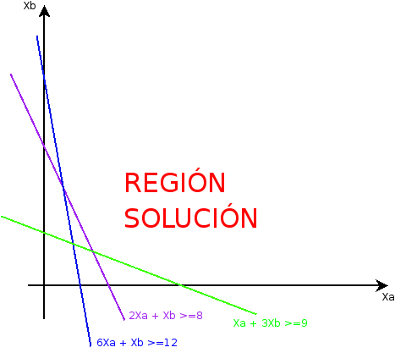

Por último, tenemos que calcular la recta de la función objetivo igualándola a 0. Después trazaremos paralelas a dicha recta hasta obtener el primer punto de la región solución que cumpla con las condiciones:

Si 600*Xa + 400*Xb = 0:
Si Xa = 0 -> Xb = 0 --> Pto. (0,0)
Si Xa = 4 -> Xb = -6 --> Pto. (4,-6)

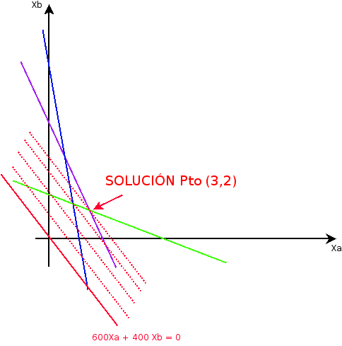

Para comprobar que el resultado es correcto, se ha resuelto el ejercicio a través de Xpress:

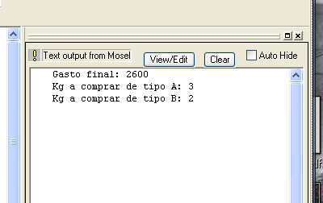

Efectivamentente, se observa que el gasto mínimo será de 2600€, comprando 3 kg del producto A y 2 del producto B.

El fichero con la solución puede encontrarse en ../source/ejercicio01a.mos, y las gráficas en formato .png y .dia en ../graficas/
b)

El modelo de programación lineal sólo varía en la función objetivo respecto al anterior:

Sean:
Xa = Kg. a comprar del producto A.
Xb = Kg. a comprar del producto B.

Min: 1000*Xa + 400*Xb

s.a.: 2*Xa + Xb >=8 // Necesidad mínima de proteínas.
6*Xa + Xb >=12 // Necesidad mínima de hidratos de carbono.
Xa + 3*Xb >=9 // Necesidad mínima de grasas.

Xa >=0
Xb >=0

Para calcular la solución, debemos repetir el proceso anterior con la nueva función objetivo:

Si 1000*Xa + 400*Xb = 0:
Si Xa = 0 -> Xb = 0 --> Pto. (0,0)
Si Xa = 4 -> Xb = -0 --> Pto. (4,-10)

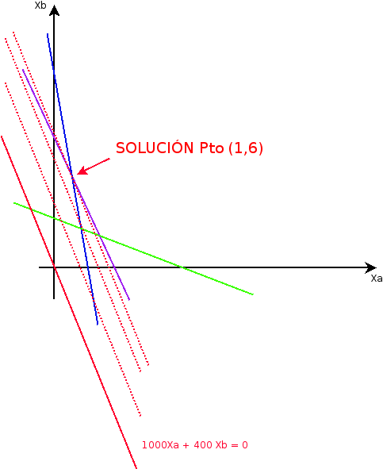

Al aumentar el coste del producto A a 1000 €/kg, el coste mínimo final aumentaría a 3400 €, comprando 1 kg del producto A y 6 del producto B.

De nuevo, para asegurarnos de que la solución era correcta, se resolvió el ejercicio en Xpress, confirmado los resultados:
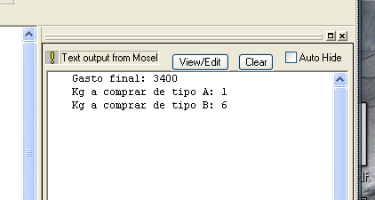

El fichero con la solución puede encontrarse en ../source/ejercicio01b.mos, y las gráficas en formato .png y .dia en ../graficas/
Ejercicio 2:

El modelo de programación entera puede definirse como:

Sean:
X_{i} = Millones de euros invertidos en el valor i,
ð_{i} = 1 si invierto en el valor i, 0 en caso contrario,

donde i = 1..10
y definimos sum_i() como el sumatorio en i = 1..10

Max: 1.73* X₁*ð₁ + 2.14* X₂*ð₂ + 1.9* X₃*ð₃ + ... + 2.11* X₉*ð₉ + 1.86* X₁₀*ð₁₀

s.a.: sum_i( X_{i}*ð_{i} ) <=100 // Como mucho podremos invertir 100 millones.
sum_i( ð_{i} ) >=5 // Invertir en al menos 5 valores.
sum_i( ð_{i} ) <=8 // Invertir en 8 valores como mucho.
X_{i}*ð_{i} <=25, para todo i // Invertir como mucho 25 en cada valor.
X_{i} >= 10*ð_{i} , para todo i // Invertir al menos 10 en los valores seleccionados.
ð₁ >= ð₂ // Invertir en valor 2, sólo si se invierte en valor uno
ð₆ + ð₂ <=1 // No invertir en el valor 6, si se invierte en el valor 2.

X_{i} es entero mayor que 0
ð_{i} es binaria

Ejercicio 3:

El modelo de programación lineal puede definirse como:

Sean:
X1 = Cantidad de gasolina de tipo 1 a mezclar.
X2 = Cantidad de gasolina de tipo 2 a mezclar.
X3 = Cantidad de gasolina de tipo 3 a mezclar.
X4 = Cantidad de gasolina de tipo 4 a mezclar.
Y = Variable mezcla.

Min: 43*X1 + 31*X2 + 47*X3 + 37*X4

s.a.: 0.8*X1 + 0.3*X2 + 0.7*X3 + 0.4*X4 >= 0.2*Y // Al menos un 20% de ing. A en mezcla.
0.1*X1 + 0.3*X2 + 0.1*X3 + 0.5*X4 >= 0.3*Y // Al menos un 30% de ing. B en mezcla.
0.1*X1 + 0.4*X2 + 0.2*X3 + 0.1*X4 <= 0.2*Y // Como mucho un 20% de ing. C en mezcla.
X1 <= 0.3*Y // Como mucho, un 30% de gas. de tipo 1 en mezcla.
X2 <= 0.4*Y // Como mucho, un 40% de gas. de tipo 2 en mezcla.
X1 + X2 + X3 + X4 <= Y // Implícita

X1 >=0
X2 >=0
X3 >=0
X4 >=0

La resolución del problema en Xpress determina que la mezcla más barata que cumplirá las especificaciones ha de utilizar un 40% de gasolina de tipo 2 y un 60% de gasolina de tipo 4, y que tendrá un precio final de 34.6, tal y como muestra la imagen:
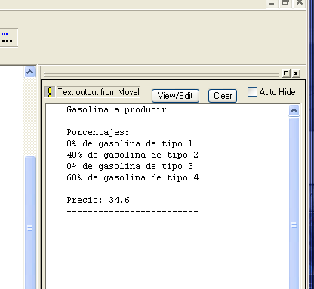

El fichero con la solución puede encontrarse en ../source/ejercicio03.mos
Ejercicio 4:

Podemos modificar el modelo anterior de la siguiente forma:

Sean:
X1 = Cantidad de gasolina de tipo 1 a mezclar.
X2 = Cantidad de gasolina de tipo 2 a mezclar.
X3 = Cantidad de gasolina de tipo 3 a mezclar.
X4 = Cantidad de gasolina de tipo 4 a mezclar.
Y = Variable mezcla.

ð₁ = 1 si se utiliza gasolina de tipo 1, 0 en caso contrario.
ð₂ = 1 si se utiliza gasolina de tipo 2, 0 en caso contrario.
ð₃ = 1 si se utiliza gasolina de tipo 3, 0 en caso contrario.
ð₄ = 1 si se utiliza gasolina de tipo 4, 0 en caso contrario.

Min: 43*X1* ð₁ + 31*X2* ð₂ + 47*X3* ð₃ + 37*X4* ð₄

s.a.: 0.8*X1 + 0.3*X2 + 0.7*X3 + 0.4*X4 >= 0.2*Y // Al menos un 20% de ing. A en mezcla.
0.1*X1 + 0.3*X2 + 0.1*X3 + 0.5*X4 >= 0.3*Y // Al menos un 30% de ing. B en mezcla.
0.1*X1 + 0.4*X2 + 0.2*X3 + 0.1*X4 <= 0.2*Y // Como mucho un 20% de ing. C en mezcla.
X1 <= 0.3*Y // Como mucho, un 30% de gas. de tipo 1 en mezcla.
X2 <= 0.4*Y // Como mucho, un 40% de gas. de tipo 2 en mezcla.
X1 + X2 + X3 + X4 <= Y // Implícita

ð₁ + ð₂+ ð₄₃+ ð₄ >= 2 // No pueden usarse menos de dos tipos.
ð₁ + ð₂+ ð₄₃+ ð₄ <= 3 // No pueden usarse más de tres tipos
ð₁ >= ð₂ // Si hay de tipo 1, tiene que haber de tipo 2.
ð₁ + ð₃ <=1 // Si se usa el tipo 1, no puede usarse el tipo 3.
ð₁*X1 + ð₂*X2 <= 0.5*Y* ð₁ // Si se usa el tipo 1, la mezcla final debe tener 50% de 1 y 2.

X1 >=0
X2 >=0
X3 >=0
X4 >=0

Ejercicio 5:
a)

El modelo de programación lineal puede definirse como:

Sean:
X₅₀₀ = Cantidad de motocicletas de 500 CC a producir.
X₂₅₀ = Cantidad de motocicletas de 250 CC a producir.
X₁₂₅ = Cantidad de motocicletas de 125 CC a producir.
X₅₀ = Cantidad de motocicletas de 50 CC a producir.

Max: 1200*X₅₀₀ + 840*X₂₅₀ + 700*X₁₂₅ + 600*X₅₀

s.a.: 8*X₅₀₀ + 6*X₂₅₀ + 4*X₁₂₅ + 2*X₅₀ <= 26*8 // Horas de chasis disponibles
6*X₅₀₀ + 3*X₂₅₀ + 2*X₁₂₅ + X₅₀ <= 18*8 // Horas de chasis disponibles
8*X₅₀₀ + 8*X₂₅₀ + 6*X₁₂₅ + 4*X₅₀ <= 30*8 // Horas de chasis disponibles
4*X₅₀₀ + 2*X₂₅₀ + 2*X₁₂₅ + 2*X₅₀ <= 10*8 // Horas de chasis disponibles
X₅₀₀ >= 0
X₂₅₀ >= 0
X₁₂₅ >= 0
X₅₀ >= 0

Tal y como se puede observar en la figura, se ha determinado a través de Solver que los beneficios máximos son de 28.800 € a través de la fabricación de 20 motocicletas de 250 CC y 10 motocicletas de 500 CC.

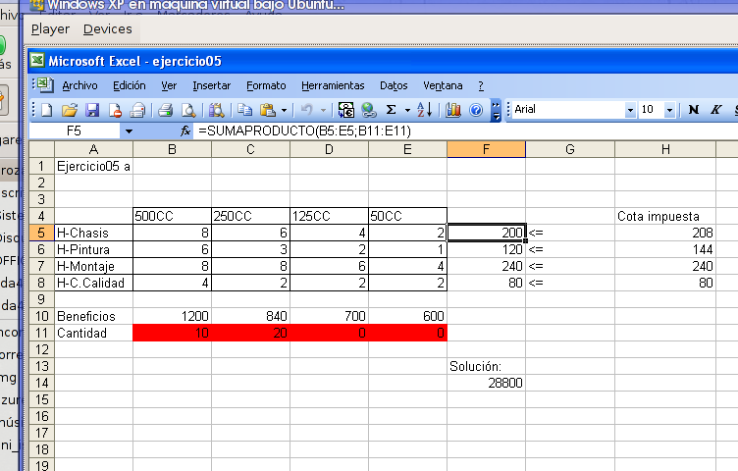
El fichero puede encontrarse en ../source/ejercicio05.xls

b)

Tal y como se muestra en la siguiente figura, podemos conocer los precios sombra a través de los informes generados por Solver:

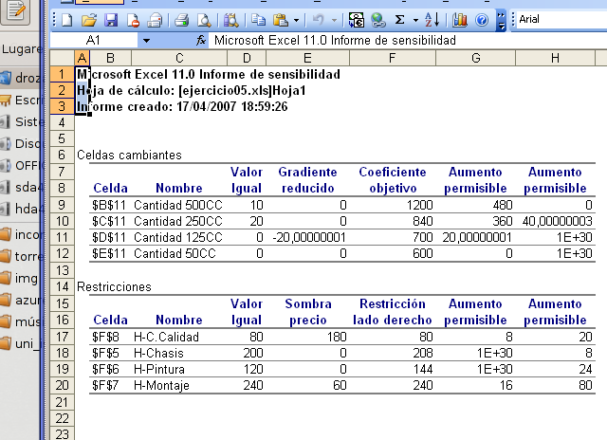
El precio sombra nos indica cuanto estaríamos dispuestos a pagar por una hora más de mano de obra en alguno de los departamentos (y por tanto, la que nos generaría un mayor beneficio). Por tanto, elegiríamos el departamento de Control de Calidad, y estaríamos dispuestos a pagar hasta 180 €.

